

**Trabajo PráctIco Integrador**

Brito Nahuel 110614  
Herrera Paola 111003  
López Miguel 111103  
Maldonado Enzo 111005  
Nuñez Fabrizio 111444  
Santiso Marina 110996

Universidad Tecnológica Nacional

Tecnicatura Universitaria en Programación

Metodología en Sistemas I

Garay Martín, Perez Rita, Santoro Exequiel

**PRIMER ENTREGA**

## Índice

1. Historial de revisiones 2
2. Introducción 2

3. Diagnóstico del sistema 9

4. Objetivo del sistema 10

5. Límite del sistema 10

6. Alcances del sistema 10

6.1 Gestión de Cuentas Contables 10

6.2 Gestión de Asientos Contables 11

6.3 Gestión de Informes Contables 11

6.4 Gestión de Bancos 11

6.5 Gestión de Ingresos 11

6.6 Gestión de Gastos 12

7. Propuesta 12

8. Requerimientos Funcionales y No Funcionales 13

8.1 Requerimientos Funcionales 13

8.2 Requerimientos no funcionales 16

9. Roles de Usuario 17

9.1 Rol de tesorero 19

9.2 Rol de contador 20

9.3 Rol de Jefe Técnico de Contabilidad 22

9.4 Rol de Subgerente de Contabilidad 23

9.5 Rol de Gerente de Finanzas 23

10. Product Backlog 24

11. Acta de Constitución del Proyecto 25

# Tabla 1

*Historial de revisiones*

|  |  |  |  |
| --- | --- | --- | --- |
| **Fecha** | **Versión** | **Descripción** | **Autores** |
| 20/09/2020 | 1.0 | Primer Entrega | Brito, Nahuel Herrera, Paola López Miguel Maldonado Enzo Nuñez Fabrizio Santiso Marina |

*Nota*: Esta tabla muestra el historial de revisiones del documento, en la que cada registro representa una versión anterior del mismo.

# Introducción

En el presente trabajo se desarrolla un Sistema de Información en el marco de un Trabajo Práctico Integrador con características formativas y evolutivas, planteado con el objetivo de cubrir las necesidades insatisfechas del área de Finanzas de la empresa SuperMami, reconociendo en él sus procesos internos y las relaciones que posee con el resto de los sectores del supermercado.

Se parte de la base de un relevamiento del área a través de un organigrama, de diagramas de flujos de los diversos procesos de trabajo y de un listado de sus funciones y la manera de llevarlas a cabo. De esto surge la información necesaria para poder comprender el modus operandi del sector finanzas, lo que permite visualizar las carencias y fallas del sistema actual implementado por dicha área, quedando detallado en el diagnóstico del sistema llevado a cabo.

A raíz de dicho Diagnóstico se desarrolla la propuesta de un Sistema de Información, que promete, a grandes rasgos, mejorar la toma de decisiones, eficacia, adaptabilidad, velocidad, integridad de datos y, anteponiendo, ante todo, la reducción de la incertidumbre al brindar la información que se requiere en el momento y situación oportuna.

En la formulación del objetivo se expone la razón de ser del sistema de manera clara y específica, del cual se desprenden los alcances, que explican las funciones de cada elemento por el cual está compuesto el sistema, para así poder lograr el objetivo propuesto y dejando asentados los requerimientos funcionales y no funcionales del mismo.

Como se menciona anteriormente, el presente trabajo se desarrolla en el marco de un Trabajo Práctico Integrador de la materia Metodología de Sistemas I, haciendo uso de una metodología de trabajo ágil y usando herramientas tales como Git y Trello, como así también, dividiendo el trabajo en partes menores para que sea más fácil el seguimiento y cumpliendo con los plazos requeridos para completar cada tarea.

A partir de aquí, se realiza de manera grupal, la exposición de nuestro proyecto.

**Relevamiento del sistema**

El SuperMami es un supermercado con formato mayorista-minorista en la zona sur de la ciudad de Córdoba, ofreciendo productos con fuerte predominio de marcas de origen regional, en una relación justa entre precio y calidad, apuntando a satisfacer la necesidad de diversos sectores sociales, entre los que se incluyen los negocios de proximidad como despensas, autoservicios, grupos familiares y otros.

Su área de finanzas, encargada de ocuparse de las responsabilidades económicas de la empresa, se divide en el sector de Contabilidad y en el sector de Tesorería, con sus respectivos empleados capacitados para llevar a cabo las tareas, expuesto en la Figura 1.

En el sector de contabilidad se realizan las tareas de:

* Realización del listado de todas las cuentas que maneja la empresa, actualizándola a medida que sea necesario.
* Realización de los asientos contables de manera diaria.
* Realización de los ajustes contables.
* Realización del Estado de Resultados.
* Realización del Estado de Evolución del Patrimonio Neto.
* Realización del Balance general.
* Gestión de los ingresos y gastos que tiene la empresa.
* Informe sobre las cuentas a cobrar y pagar.
* Cálculos y registros de liquidación de impuestos y retenciones.
* Cálculos y registros de liquidación de sueldos de los empleados.

Las actividades antes mencionadas se realizan en Microsoft Excel a medida que sea requerido por las necesidades del área.

Por otro lado, el sector de tesorería del área de finanzas realiza las siguientes tareas:

* Operaciones bancarias.
* Realización de pago a proveedores.

Estas tareas listadas se dejan asentadas en un archivo de Microsoft Excel y las tareas a continuación son hechas de manera manual:

* Pago de los gastos realizados por otras áreas de la empresa.
* Recepción del dinero recaudado en ventas al final de cada día y otorgamiento del comprobante de recibo.

Por último, detallamos los procesos más importantes del área de finanzas con otras áreas de la empresa:

* El área de Ventas se encarga del cierre de caja y envía el dinero recaudado diariamente al sector de finanzas con su respectiva documentación. Esta última área procede a emitir un recibo del dinero otorgado y hacer los asientos contables pertinentes, como lo muestra la Figura 2.
* El área de Compras realiza el pedido de mercadería y le encarga al sector de tesorería reunir los documentos que constatan la compra para proceder con la recepción de dicho pedido (órdenes de compra, informe de recepción, remitos del proveedor). Luego tesorería realiza los pagos de la factura y envía la documentación al sector contable a los fines de que quede asentado el proceso de compras y, a su vez, le informa al área de compras que las facturas han sido abonadas para que ellos procedan con su circuito. Indicado en la Figura 3.
* El área de Recursos Humanos envía al sector de finanzas el informe de los sueldos a pagar, tesorería libera el dinero requerido y contabilidad registra los pagos. (Figura 4)
* El área de Marketing y de Gerencia General, envía al área de finanzas el informe de los gastos que tuvo la empresa, tesorería libera el dinero requerido y contabilidad registra los pagos para llevar una correcta trazabilidad del flujo de dinero, como podemos observar en la Figura 4.
* El área de Finanzas le remite al sector de Gerencia General toda la información sobre los ingresos, gastos, flujos de dinero, entre otros, para que esta área pueda hacer una correcta toma de decisiones.

# Figura 1

*Organigrama del área de Finanzas de la empresa SuperMami*

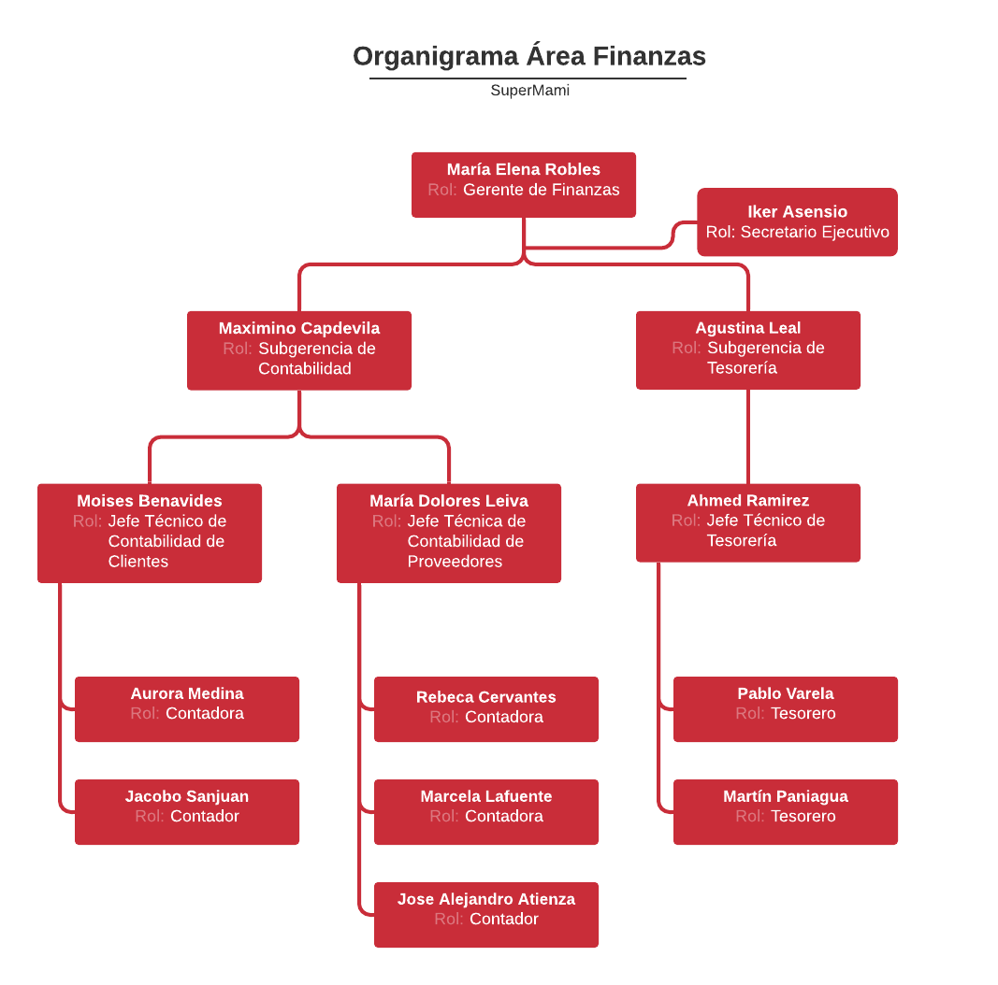

*Nota:* El gráfico representa la composición interna del sector de Finanzas en la empresa SuperMami.

# Figura 2

*Proceso de Contabilidad de las Ventas sin S.I*

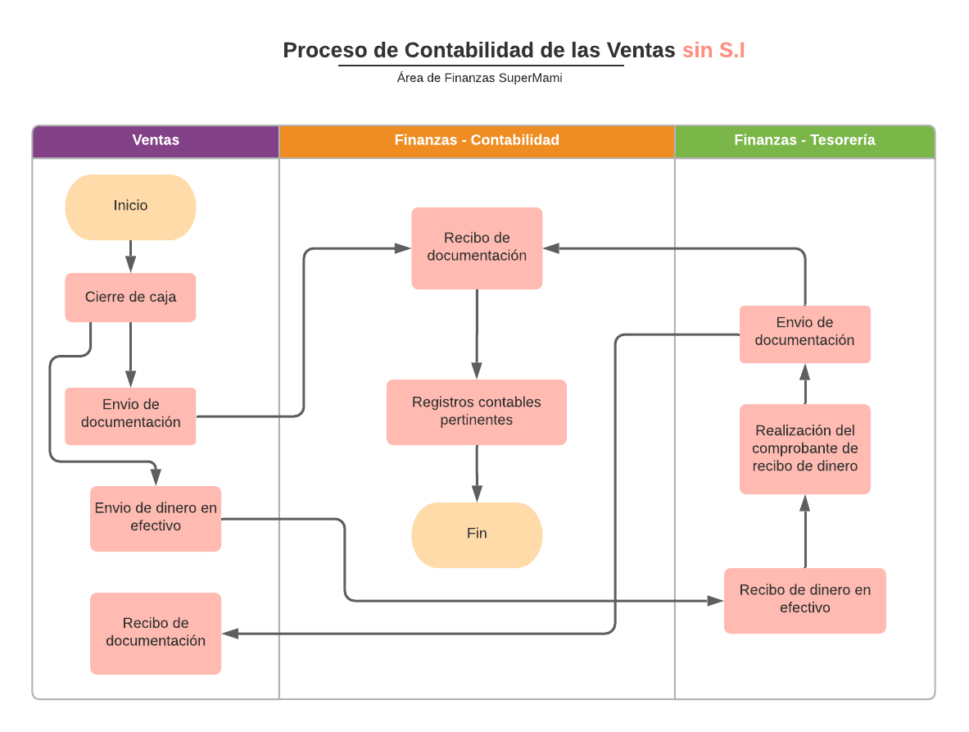

*Nota:* El gráfico representa el proceso de contabilidad de las ventas, llevada a cabo por el área de Finanzas, con sus respectivas subáreas de Contabilidad y Tesorería, y la relación con el área de Ventas. Esto es sin tener implementado el S.I.

# Figura 3

*Proceso de Contabilidad de las Compras sin S.I*

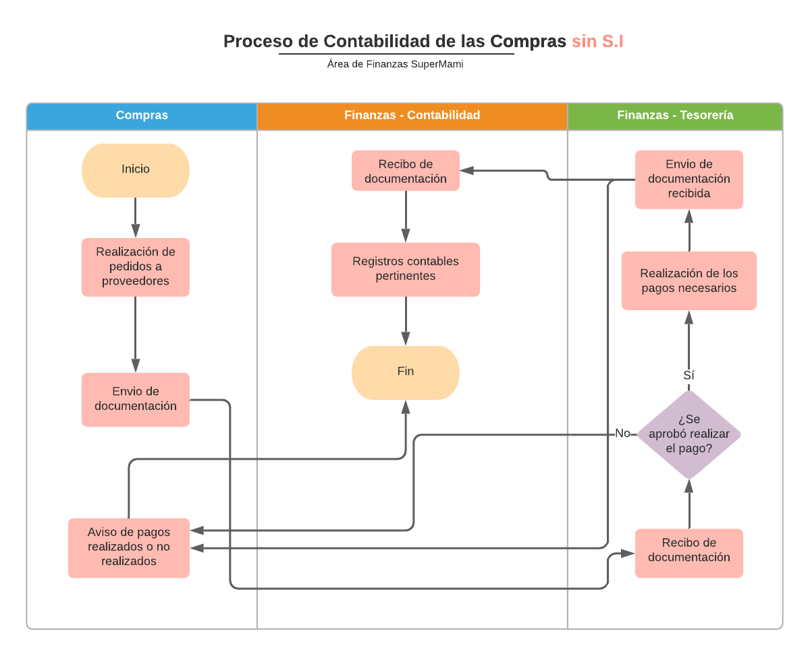

*Nota:* El gráfico representa el proceso de contabilidad de las compras, llevada a cabo por el área de Finanzas, con sus respectivas subáreas de Contabilidad y Tesorería, y la relación con el área de Compras. Esto es sin tener implementado el S.I.

# Figura 4

*Proceso de Contabilidad de Gastos y Sueldos sin S.I*

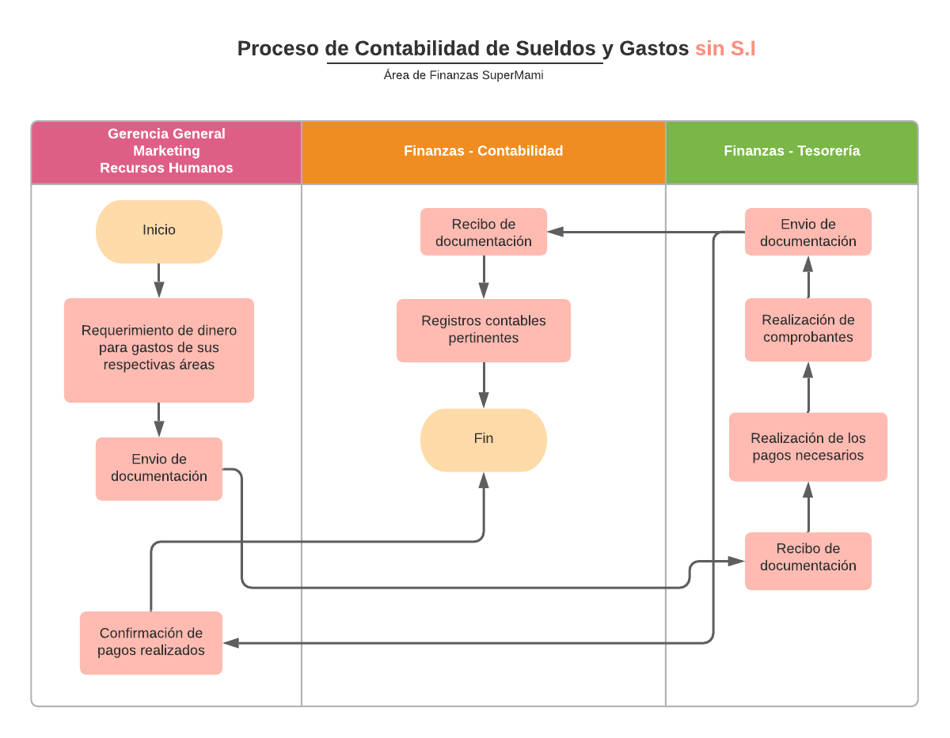

*Nota:* El gráfico representa el proceso de contabilidad de los gastos y sueldos, llevada a cabo por el área de Finanzas, con sus respectivas subáreas de Contabilidad y Tesorería, y la relación con las áreas de Gerencia General, Marketing y Recursos Humanos. Esto es sin tener implementado el S.I.

## Diagnóstico del sistema

Tras analizar el relevamiento, quedó en evidencia que en el funcionamiento del área de finanzas se pueden observar distintas vulnerabilidades en la integridad de datos, tales como la posibilidad de fallas de seguridad, pérdidas de información, entre otros. Ya que si bien es un sistema que puede funcionar correctamente se trata de un sistema obsoleto y unipersonal.

Por un lado, el sector de contabilidad del área de Finanzas realiza el almacenamiento de datos por medio de Microsoft Excel, el cual es realizado por una sola persona (la Gerenta del área), ya que no cuentan con un programa que permita la edición al mismo tiempo por otro usuario, lo que genera que la información se vaya desarrollando a través de varios archivos Excel. La pérdida de alguna anotación puede traer varios inconvenientes en un área tan importante como la analizada.

A su vez, en el sector de tesorería también se realiza la documentación comercial en ficheros Excel modificando los datos a medida que se lo requiera a mano, provocando demoras, problemas de tipeo y problemas de formateo del diseño.

Todo lo antedicho trae aparejado una gran pérdida de tiempo porque la recolección de información y el traspaso de la misma al archivo Excel es realizada una vez al día, no encontrándose de esta manera actualizada constantemente, pudiendo existir diferencias en los saldos de las distintas cuentas.

## Objetivo del sistema

Brindar información para la realización y actualización continua de las cuentas contables necesarias en la empresa Super Mami, como también la gestión de los asientos contables y la gestión de bancos que utiliza la organización.

Además, el sistema brindara las herramientas necesarias para realizar los informes contables mostrando sus respectivos resultados por pantalla.

Así también, podrá gestionar los ingresos y gastos de la empresa.

## Límite del sistema

Desde la creación de las cuentas contables utilizadas por la empresa hasta los reportes de los informes contables.

## Alcances del sistema

### Gestión de Cuentas Contables

* Gestionar cuentas contables (alta, baja y modificación).
* Generar reporte de las cuentas contables.
* Clasificar las cuentas contables en sus diferentes tipos (activo, pasivo, patrimonio neto, resultado positivo, resultado negativo).
* Generar reporte de los saldos de cada cuenta.
* Generar reporte de los detalles de las distintas transacciones en las cuentas contables.

### Gestión de Asientos Contables

* Gestionar asientos contables (alta y modificación).
* Generar reporte de los asientos contables.
* Gestionar ajustes contables (alta y modificación).
* Generar reporte de los ajustes contables.

### Gestión de Informes Contables

* Generar reporte con los informes contables.

### Gestión de Bancos

* Gestionar bancos asociados con la empresa (alta, baja y modificación).
* Generar reporte de los bancos asociados con la empresa.
* Gestionar conciliaciones bancarias (alta y modificación).
* Generar reporte de los detalles de las distintas transacciones en los distintos bancos.

### Gestión de Ingresos

* Gestionar un ingreso (alta y modificación).
* Generar un recibo de dinero.
* Generar reporte de los ingresos totales generados en determinado tiempo (diario, semanal, mensual, anual).
* Generar reporte estadístico de los ingresos totales generados en determinado tiempo (diario, semanal, mensual, anual).

### Gestión de Gastos

* Gestionar un gasto (alta y modificación).
* Generar reporte de los gastos totales producidos en determinado tiempo (diario, semanal, mensual, anual).
* Generar reporte estadístico de los gastos totales producidos en determinado tiempo (diario, semanal, mensual, anual).

## Propuesta

Brindamos un Sistema de Información orientado al área de Finanzas del SuperMami, que tiene la capacidad de cubrir las necesidades insatisfechas de este sector. Comenzando por permitir la Gestión de las Cuentas Contables, ofreciendo la posibilidad de crear, actualizar y/o eliminarlas, a medida que se lo requiera y, en el caso de suprimirlas, solo se lo permite si cumple con las normas de seguridad de nuestro sistema, resguardando la estabilidad del mismo. También es posible generar archivos PDF y/o Excel con el listado de las mismas y clasificándolas por tipos (cuentas patrimoniales y cuentas de estado de resultados), pudiendo crear informes de cada una de ellas incluyendo sus saldos y también las distintas transacciones que tuvieron.

Otras de las capacidades que tiene el sistema es la registración de los gastos e ingresos de la empresa, cuya información permitirá generar informes estadísticos y gráficos de manera diaria, semanal, mensual y/o anual, lo cual mejorará ampliamente la toma de decisiones por su fácil comprensión y rápida elaboración Así como puede monitorear los ingresos y gastos, el sistema ofrece la posibilidad de realizar asientos contables y ajustes contables, modificándolos, si es necesario, y emitiendo reportes con los informes de los mismos cuando sea requerido.

Nuestro sistema posee una característica de mucha utilidad, siendo esta la generación automática de asientos contables a medida que se ingresan los gastos y los ingresos a través de una ventana intuitiva y, en el caso particular de los ingresos por ventas, generará de manera automática un recibo de dinero con la posibilidad de firmarlo digitalmente y pudiendo imprimirse si es solicitado. De igual manera, los reportes de los informes contables (Balance General, Estado de Resultados y Estado de Evolución de Patrimonio Neto) se harán de manera automática cuando sea requerida su generación, teniendo en cuenta los asientos y ajustes contables que tuvo la empresa.

La característica más destacable de nuestro sistema es su fácil e intuitivo manejo, como así también, la prestación de funcionalidades óptimas para el sector de finanzas y la automatización de varios cálculos y procedimientos, que antes se debían hacer a mano y ahora es mecánico. Un ejemplo de esto es la ya nombrada generación automática del Balance General a través de los registros diarios de los asientos contables y también, la automatización de los cálculos impositivos en, por ejemplo, la liquidación de sueldos.

Por último, nuestro Sistema ofrece poder agregar, eliminar y modificar los bancos asociados con el SuperMami y generar un reporte de cada banco (con sus respectivos datos), también se cuenta con la posibilidad de gestionar las conciliaciones bancarias, es decir, agregar y/o actualizarlas cuando sea necesario y si lo requiere, podrá generar un reporte de las distintas transacciones con cada banco, estando esta última ampliamente detallada.

## Requerimientos Funcionales y No Funcionales

### Requerimientos Funcionales

* El sistema permitirá dar de alta una cuenta contable teniendo como requisitos obligatorios el nombre y como no obligatorios números de la cuenta y descripción.
* El sistema permitirá eliminar una cuenta contable creada anteriormente, solo si no está siendo utilizada en ningún asiento contable.
* El sistema permitirá modificar una cuenta contable mientras se haya modificado información en esta y los campos obligatorios se encuentran completos.
* El sistema permitirá desactivar una cuenta contable de ser necesario.
* El sistema podrá generar un reporte del saldo de la cuenta seleccionada.
* El sistema permitirá clasificar las cuentas contables en categorías, las cuales son: activo, pasivo, patrimonio neto, resultado negativo, resultado positivo.
* El sistema podrá generar un reporte de las categorías de las cuentas contables donde se mostrarán las transacciones realizadas sobre esas cuentas.
* El sistema podrá mostrar el detalle de las transacciones realizadas sobre una cuenta.
* El sistema generará un listado de los bancos asociados con la empresa.
* El sistema permitirá dar de alta una cuenta bancaria, teniendo como datos obligatorios el tipo de cuenta, nombre de la cuenta, saldo inicial, fecha y como no obligatorio el numero de la cuenta y una descripción.
* El sistema permitirá eliminar una cuenta bancaria creada anteriormente.
* El sistema permitirá modificar una cuenta bancaria mientras se haya modificado información en esta y los campos obligatorios se encuentren completos.
* El sistema permitirá visualizar el detalle de las transacciones realizadas en la cuenta bancaria seleccionada.
* El sistema permitirá registrar una conciliación bancaria de la cuenta seleccionada teniendo como campo obligatorio el saldo final y como no obligatorios los gastos bancarios, impuestos bancarios, entradas bancarias.
* El sistema permitirá modificar una conciliación bancaria mientras se haya modificado información en esta y los campos obligatorios se encuentren completos.
* El sistema permitirá registrar un asiento contable siendo obligatorio que se seleccione, mínimamente, dos cuentas, las cuales deberán ser de distinto saldo (deudor y acreedor) y donde, además, la suma total del debe sea igual a la suma total del haber. Por otro lado, el campo nota deberá estar completo.
* El sistema permitirá modificar un asiento contable mientras se haya modificado información en este y los requisitos obligatorios se encuentren satisfechos.
* El sistema permitirá generar un reporte de los asientos contables seleccionados.
* El sistema permitirá registrar un ajuste contable siendo obligatorio que se seleccione, mínimamente, dos cuentas, las cuales deberán ser de distinto saldo (deudor y acreedor) y donde, además, la suma total del debe sea igual a la suma total del haber. Por otro lado, el campo descripción será no obligatorio.
* El sistema permitirá modificar un ajuste contable mientras se haya modificado información en este y los requisitos obligatorios se encuentren satisfechos.
* El sistema permitirá generar un reporte de los ajustes contables seleccionados.
* El sistema permitirá registrar un ingreso siendo obligatorio que se llene el campo de la cuenta contable pertinente, la fecha, el método de pago y, también, a que cuenta va dirigida el dinero. Como campo no obligatorio se tiene a la nota del ingreso.
* El sistema permitirá modificar un ingreso mientras se haya modificado información en este y los campos obligatorios se encuentren completos.
* El sistema en caso de ser necesario generará un recibo por el ingreso registrado
* El sistema permitirá generar un reporte de los ingresos totales generados en determinado tiempo (diario, semanal, mensual, anual).
* El sistema permitirá generar un reporte estadístico de los ingresos totales generados en determinado tiempo (diario, semanal, mensual, anual).
* El sistema permitirá registrar un gasto siendo obligatorio que se llene el campo proveedor, la fecha, el método de pago, y la cuenta contable pertinente. Como campo no obligatorio se tiene a la nota del gasto.
* El sistema permitirá modificar un gasto mientras se haya modificado información en este y los campos obligatorios se encuentren completos.
* El sistema permitirá generar un reporte de los gastos totales generados en determinado tiempo (diario, semanal, mensual, anual).
* El sistema permitirá generar un reporte estadístico de los gastos totales generados en determinado tiempo (diario, semanal, mensual, anual).
* El sistema permitirá generar reportes del Estado de Resultado.
* El sistema permitirá generar reportes del Balance General.
* El sistema permitirá generar reportes del Libro Diario.
* El sistema permitirá generar reportes del Libro Mayor.

### Requerimientos no funcionales

* El sistema debe proporcionar seguridad limitando el acceso al sistema solo para personal que disponga de usuario y contraseña.
* El sistema debe estar siempre disponible para permitir acceso a la información del mismo. 24/7 (24 horas al día, 7 días a la semana).
* El sistema debe ser Multiplataforma disponible para Windows, MacOS y Linux.
* El sistema debe tener compatibilidad con el sistema operativo Android y iOS.
* El sistema debe contar con una interfaz gráfica funcional y de fácil lectura.
* El sistema tiene que tener la capacidad de que el rendimiento mejore en próximas versiones.
* El sistema deberá encriptar usuarios, contraseñas y los saldos de las cuentas contables, como así también, los informes contables.
* El sistema tendrá servicios que realicen copias de seguridad cada 24 horas.
* El sistema deberá contar con un servicio de limpieza de tablas temporales para asegurar la velocidad de respuesta.
* El sistema deberá ser desarrollado modularmente para su fácil mantenimiento y expansión.
* El sistema contará con un testing automático que evitará errores producidos con actualizaciones del SI.
* El sistema funcionará con tokens para proteger la información sensible que se maneja.
* El sistema contará con una inmersión en el uso dependiendo del rol del usuario para su fácil comprensión de manejo.
* El sistema será montado en ambiente de multi servidores para suprimir las demoras en flujo del trabajo de la empresa por caídas inesperadas del SI.

## Roles de Usuario

Internamente nuestro grupo se organizó en distintos roles Scrum:

* Scrum Master, Nuñez Fabrizio: encargado de facilitar la realización de ceremonias, la cooperación y el enfoque por parte del Equipo Scrum, garantizando el compromiso total del grupo. Así también, enseña las prácticas de Scrum a todos los involucrados en el proyecto y ayuda al equipo en desarrollar el producto.
* Equipo de Desarrollo, Brito Nahuel, Herrera Paola, López Miguel, Maldonado Enzo, Santiso Marina, de los cuales:
  + Programador Backend, Brito Nahuel: encargado de la programación del lado del servidor.
  + Diseñadora UI/UX y Programadora Frontend, Herrera Paola: delegada en definir los lineamientos visuales del producto y, a la vez, mejorar la experiencia del usuario en su interacción con el mismo. Por otro lado, también está encargada de la programación del lado del cliente.
  + Programador Full-Stack, López Miguel: desarrollador con conocimientos y experiencia en Frontend y en Backend.
  + Administrador de Base de Datos, Maldonado Enzo: siendo él quien dirige todas las actividades relacionadas con el mantenimiento del entorno de Base de Datos.
  + Programadora Frontend y Tester, Santiso Marina: cuyas tareas son la programación del lado del cliente, como así también, asegurar que los requerimientos definidos se cumplan en la implementación del producto, informando todos los defectos encontrados.

A su vez, diferentes usuarios externos, ya mostrados en la Figura 1, van a interactuar de manera directa y cotidiana con nuestro sistema. A continuación, se lista dichos usuarios, como así también, las interacciones.

### Rol de tesorero

* Al recibir el dinero proveniente del área de ventas, el tesorero podrá, a través de un formulario en pantalla, registrar la cantidad de dinero recibido y realizar automáticamente un recibo de dinero el cual podrá ser firmado de manera digital y posteriormente imprimirlo, si es necesario. Este recibo de dinero será enviado, mecánicamente, a través de un aviso al área de Contabilidad para que proceda con las tareas subsiguientes.  
  Por fuera del sistema, el tesorero debe recaudar de manera manual el dinero ingresado y entregar el comprobante a ventas. Mostrado en la Figura 5.
* El área de compras envía la documentación de lo que se debe abonar al área de finanzas, donde el tesorero simulará la compra a través de un formulario en pantalla, la cual si es aceptada es realizada. Luego el sistema envía un aviso a contabilidad para que efectúe los asientos contables pertinentes.  
  Por fuera del sistema, el tesorero debe avisar al área de compras si se procedió o no con la compra y también realizar los pagos. Mostrado en la Figura 6.
* El área de marketing, recursos humanos y gerencia general envía la documentación de lo que se debe abonar al área de finanzas, donde el tesorero simulará el pago a través de un formulario en pantalla, el cual si es aceptado se realizará. Luego el sistema envía un aviso a contabilidad para que efectúe los asientos contables pertinentes.  
  Por fuera del sistema, el tesorero debe avisar a las respectivas áreas si se procedió o no, con el pago y también realizarlos.

### Rol de contador

* Al recibir una notificación desde el área de tesorería de un recibo de dinero proveniente de una venta, el contador podrá registrar el asiento contable correspondiente a la transacción, verificando los detalles de la misma. En el caso de ser necesario podrá editar este registro. Mostrado en la Figura 5.
* Al recibir una notificación desde el área de tesorería de una compra realizada, el contador podrá registrar el asiento contable correspondiente a la compra, verificando los detalles de esta. En el caso de ser necesario podrá editar este registro. Mostrado en la figura 6.
* Al recibir una notificación desde el área de tesorería de un pago realizado, el contador podrá, registrar el asiento contable correspondiente a dicho pago, verificando los detalles de este. En el caso de ser necesario podrá editar este registro.
* Todos los registros contables anteriormente nombrados y todos los necesarios para llevar a cabo la contabilidad de la empresa, como así también, los ajustes contables, podrán ser realizados y modificados, a través de una ventana de carga.
* Los contadores podrán realizar las conciliaciones bancarias a través de una ventana de carga.

# Figura 5

*Proceso de Contabilidad de las Ventas con S.I*

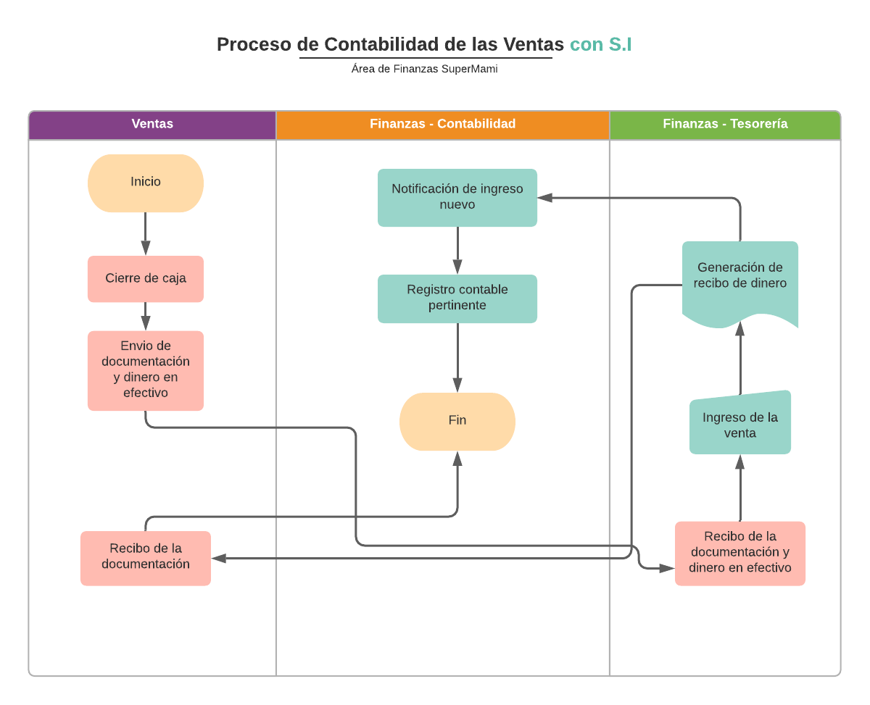

*Nota:* El gráfico representa el proceso de contabilidad de las ventas, llevada a cabo por el área de Finanzas, con sus respectivas subáreas de Contabilidad y Tesorería, y la relación con el área de Ventas aplicando nuestro S.I.

# Figura 6

*Proceso de Contabilidad de las Compras con S.I*

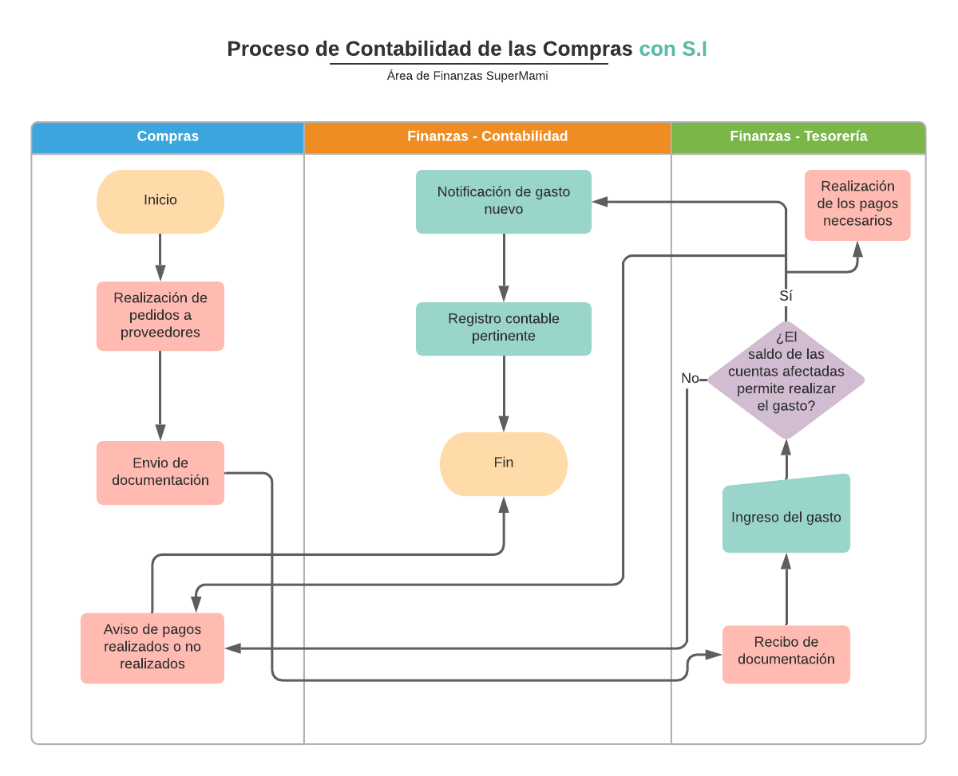

*Nota:* El gráfico representa el proceso de contabilidad de las compras, llevada a cabo por el área de Finanzas, con sus respectivas subáreas de Contabilidad y Tesorería, y la relación con el área de Compras aplicando nuestro S.I.

### Rol de Jefe Técnico de Contabilidad

* El Jefe Técnico del sector de Contabilidad podrá generar, a medida que sea requerido internamente, los informes contables. Esto se hará a través de la generación automática de un reporte de cualquiera sea el informe contable necesitado, pudiéndose descargar e imprimir.

### Rol de Subgerente de Contabilidad

* El subgerente del sector de contabilidad podrá, a través de un formulario de carga, agregar, modificar y eliminar las cuentas contables utilizadas por la empresa.
* También podrá, a través de un formulario de carga, agregar, modificar y eliminar los bancos asociados con la empresa.
* El subgerente de contabilidad podrá generar los reportes, los cuales son descargables e imprimibles, de las cuentas contables con su respectiva clasificación en los diferentes tipos, asientos contables, ajustes contables, informes contables, bancos asociados con la empresa, transacciones de los distintos bancos.

### Rol de Gerente de Finanzas

* La gerenta de finanzas, podrá tener un manejo pleno de todos los reportes que nuestro sistema ofrece, los cuales son descargables e imprimibles. Estos reportes son:
* Reporte de las cuentas contables que tiene la empresa, con su respectiva clasificación en los diferentes tipos (activo, pasivo, patrimonio neto, resultado positivo, resultado negativo).
* Reporte de las cuentas nombradas anteriormente, agregándole sus respectivos saldos.
* Reporte de las distintas transacciones que hubo en determinado tiempo.
* Reporte de los asientos contables.
* Reporte de los ajustes contables.
* Reporte de los informes contables.
* Reporte de los bancos asociados con la empresa.
* Reporte de las distintas transacciones en los distintos bancos.
* Reporte de los ingresos totales generados en determinado tiempo.
* Reporte estadístico de los ingresos totales generados en determinado tiempo.
* Reporte de los gastos totales generados en determinado tiempo.
* Reporte estadístico de los gastos totales generados en determinado tiempo.

## Product Backlog

El Product Backlog de nuestro Sistema de Información va a estar compuesto por un Theme, dos Epics: de una se desprenden 2 Features y de la otra 4 Features. Esto será detallado en la Figura 7.

# Figura 7

*Product Backlog*

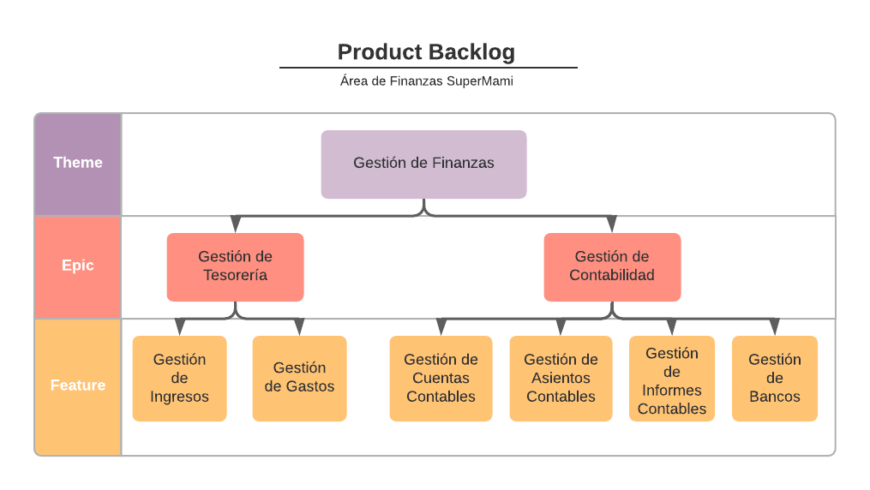

*Nota:* El gráfico representa el Product Backlog de nuestro Sistema de Información para el área de finanzas de la empresa SuperMami.

## Acta de Constitución del Proyecto

## 

**Lista de Hitos**

* 20/09: Primer entrega
* 13/10: Segunda entrega
* 02/11: Tercer entrega

**Justificación y Descripción del Proyecto**

Este proyecto fue creado para brindar un Sistema de Información orientado al área de Finanzas del SuperMami, que tiene la capacidad de cubrir las necesidades insatisfechas de este sector.

## Software para el Área de Finanzas del SuperMami

**Interesados Clave**

* Nuñez Fabrizio, Director del Proyecto
* Brito Nahuel, Herrera Paola, López Miguel, Maldonado Enzo, Santiso Marina, Miembros del proyecto
* María Elena Robles, Gerenta de Finanzas
* Maximo Capdevila, Subgerente de Contabilidad
* Agustina Leal, Subgerenta de Tesorería

**Objetivos**

Alcance: Gestionar cuentas contables, gestionar asientos contables, gestionar informes contables, gestionar bancos, gestionar ingresos y gestionar gastos.

Tiempo: 02 de noviembre del 2020